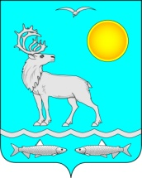

**ИНФОРМАЦИОННЫЙ БЮЛЛЕТЕНЬ**

**СЕЛЬСКОГО ПОСЕЛЕНИЯ**

**«МАЛОЗЕМЕЛЬСКИЙ СЕЛЬСОВЕТ»**

**ЗАПОЛЯРНОГО РАЙОНА**

**НЕНЕЦКОГО АВТОНОМНОГО ОКРУГА**

**№ 24**

**30.05.2023 г.**

# ***Учредители:***

# ***Администрация Сельского поселения***

# ***«Малоземельский сельсовет» ЗР НАО***

# ***Совет депутатов Сельского поселения***

# ***«Малоземельский сельсовет» ЗР НАО***

1. **Раздел. РЕШЕНИЯ СОВЕТА ДЕПУТАТОВ**

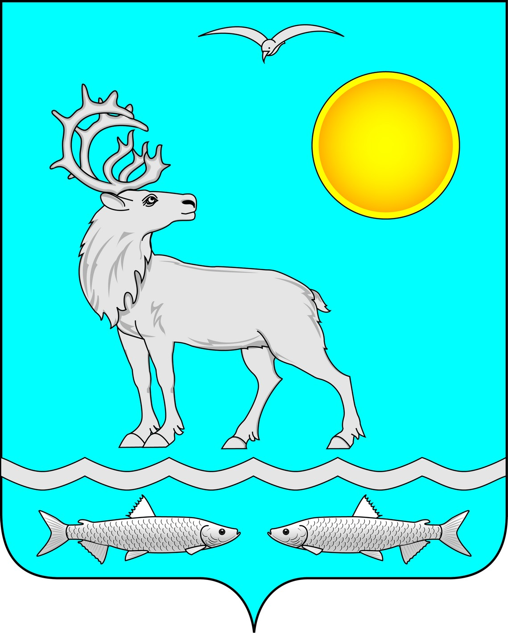

**СОВЕТ ДЕПУТАТОВ**

**СЕЛЬСКОГО ПОСЕЛЕНИЯ «МАЛОЗЕМЕЛЬСКИЙ СЕЛЬСОВЕТ»   
ЗАПОЛЯРНОГО РАЙОНА НЕНЕЦКОГО АВТОНОМНОГО ОКРУГА**

15-е заседание 7-го созыва

РЕШЕНИЕ

от 28 апреля 2023 года № 71

**О внесении изменений в Устав Сельского поселения**

**«Малоземельский сельсовет» Заполярного района Ненецкого автономного округа**

Руководствуясь решением Совета депутатов Сельского поселения «Малоземельский сельсовет» ЗР НАО от 17.04.2023 № 63 «О проекте решения «О внесении изменений в Устав Сельского поселения «Малоземельский сельсовет» Заполярного района Ненецкого автономного округа», принимая во внимание результаты участия граждан в обсуждении проекта решения «О внесении изменений в Устав Сельского поселения «Малоземельский сельсовет» Заполярного района Ненецкого автономного округа», в соответствии с федеральным и окружным законодательством, Совет депутатов Сельского поселения «Малоземельский сельсовет» Заполярного района Ненецкого автономного округа РЕШИЛ:

1. Внести в Устав сельского поселения «Малоземельский сельсовет» Заполярного района Ненецкого автономного округа следующие изменения:
   1. признать утратившим силу пункт 22 части 1 статьи 7;
   2. абзац 2 части 5 статьи 10 изложить в следующей редакции:

«В случае, если местный референдум не назначен Советом депутатов в установленные сроки, референдум назначается судом на основании обращения граждан, избирательных объединений, главы Сельского поселения, органов государственной власти Ненецкого автономного округа, Избирательной комиссии Ненецкого автономного округа или прокурора. Назначенный судом местный референдум организуется участковой избирательной комиссией избирательного участка, образованного в поселке Нельмин-Нос Заполярного района Ненецкого автономного округа, а обеспечение проведения местного референдума осуществляется Администрацией Ненецкого автономного округа или иным органом, на который судом возложено обеспечение проведения местного референдума.»;

* 1. часть 2 статьи 12 изложить в следующей редакции:

«2. Муниципальные выборы назначаются решением Совета депутатов не ранее чем за 90 дней и не позднее чем за 80 дней до дня голосования. В случаях, установленных федеральным законом, муниципальные выборы назначаются участковой избирательной комиссией избирательного участка, образованного в поселке Нельмин-Нос Заполярного района Ненецкого автономного округа или судом.»;

* 1. часть 2 статьи 21.1 изложить в следующей редакции:

«2. Староста сельского населенного пункта назначается Советом депутатов сельского поселения, в состав которого входит данный сельский населенный пункт, по представлению схода граждан сельского населенного пункта. Староста сельского населенного пункта назначается из числа граждан Российской Федерации, проживающих на территории данного сельского населенного пункта и обладающих активным избирательным правом, либо граждан Российской Федерации, достигших на день представления сходом граждан 18 лет и имеющих в собственности жилое помещение, расположенное на территории данного сельского населенного пункта»

* 1. часть 5 статьи 25 изложить в следующей редакции:

«5. Вновь избранный Совет депутатов собирается на первое заседание не позднее 30 дней со дня избрания Совета депутатов в правомочном составе.

Первое заседание Совета депутатов открывает председатель участковой избирательной комиссии избирательного участка, образованного в поселке Нельмин-Нос Заполярного района Ненецкого автономного округа.»;

* 1. статью 34 дополнить частью 4 следующего содержания:

«4. Полномочия депутата Совета депутатов прекращаются досрочно решением Совета депутатов сельского поселения в случае отсутствия депутата без уважительных причин на всех заседаниях Совета депутатов сельского поселения в течение шести месяцев подряд.»;

* 1. дополнить статей 47.1 следующего содержания:

«47.1 Подготовка и проведение муниципальных выборов и местных референдумов

1. Полномочия по подготовке и проведению муниципальных выборов и местных референдумов, голосований по иным вопросам на территории сельского поселения «Малоземельский сельсовет» Заполярного района Ненецкого автономного округа возлагаются в соответствии с постановлением Избирательной комиссии Ненецкого автономного округа на участковую избирательную комиссию избирательного участка, образованного в поселке Нельмин-Нос Заполярного района Ненецкого автономного округа.»;

* 1. часть 1 статьи 50.3 дополнить пунктом 11 следующего содержания:

«11) приобретения им статуса иностранного агента.».

2. Направить настоящее решение в Управление Министерства юстиции Российской Федерации по Архангельской области и Ненецкому автономному округу для государственной регистрации и официального опубликования (обнародования) на портале Минюста России.

3. Настоящее решение подлежит официальному опубликованию (обнародованию) после государственной регистрации и вступает в силу после официального опубликования (обнародования).

Глава Сельского поселения

«Малоземельский сельсовет» ЗР НАО В.Н. Марюев

1. **РАЗДЕЛ. ПОСТАНОВЛЕНИЯ, РАСПОРЯЖЕНИЯ ГЛАВЫ**
2. **РАЗДЕЛ. ОФИЦИАЛЬНЫЕ СООБЩЕНИЯ. ИНФОРМАЦИЯ**

Информационный бюллетень № 24, 2023

Издатель: Администрация Сельского поселения «Малоземельский сельсовет» ЗР НАО

и Совет депутатов Сельского поселения «Малоземельский сельсовет» ЗР НАО

Поселок Нельмин-Нос, редактор Марюев Н.В. Тираж 20 экз. Бесплатно

Отпечатан на принтере Администрации Сельского поселения

«Малоземельский сельсовет» ЗР НАО